

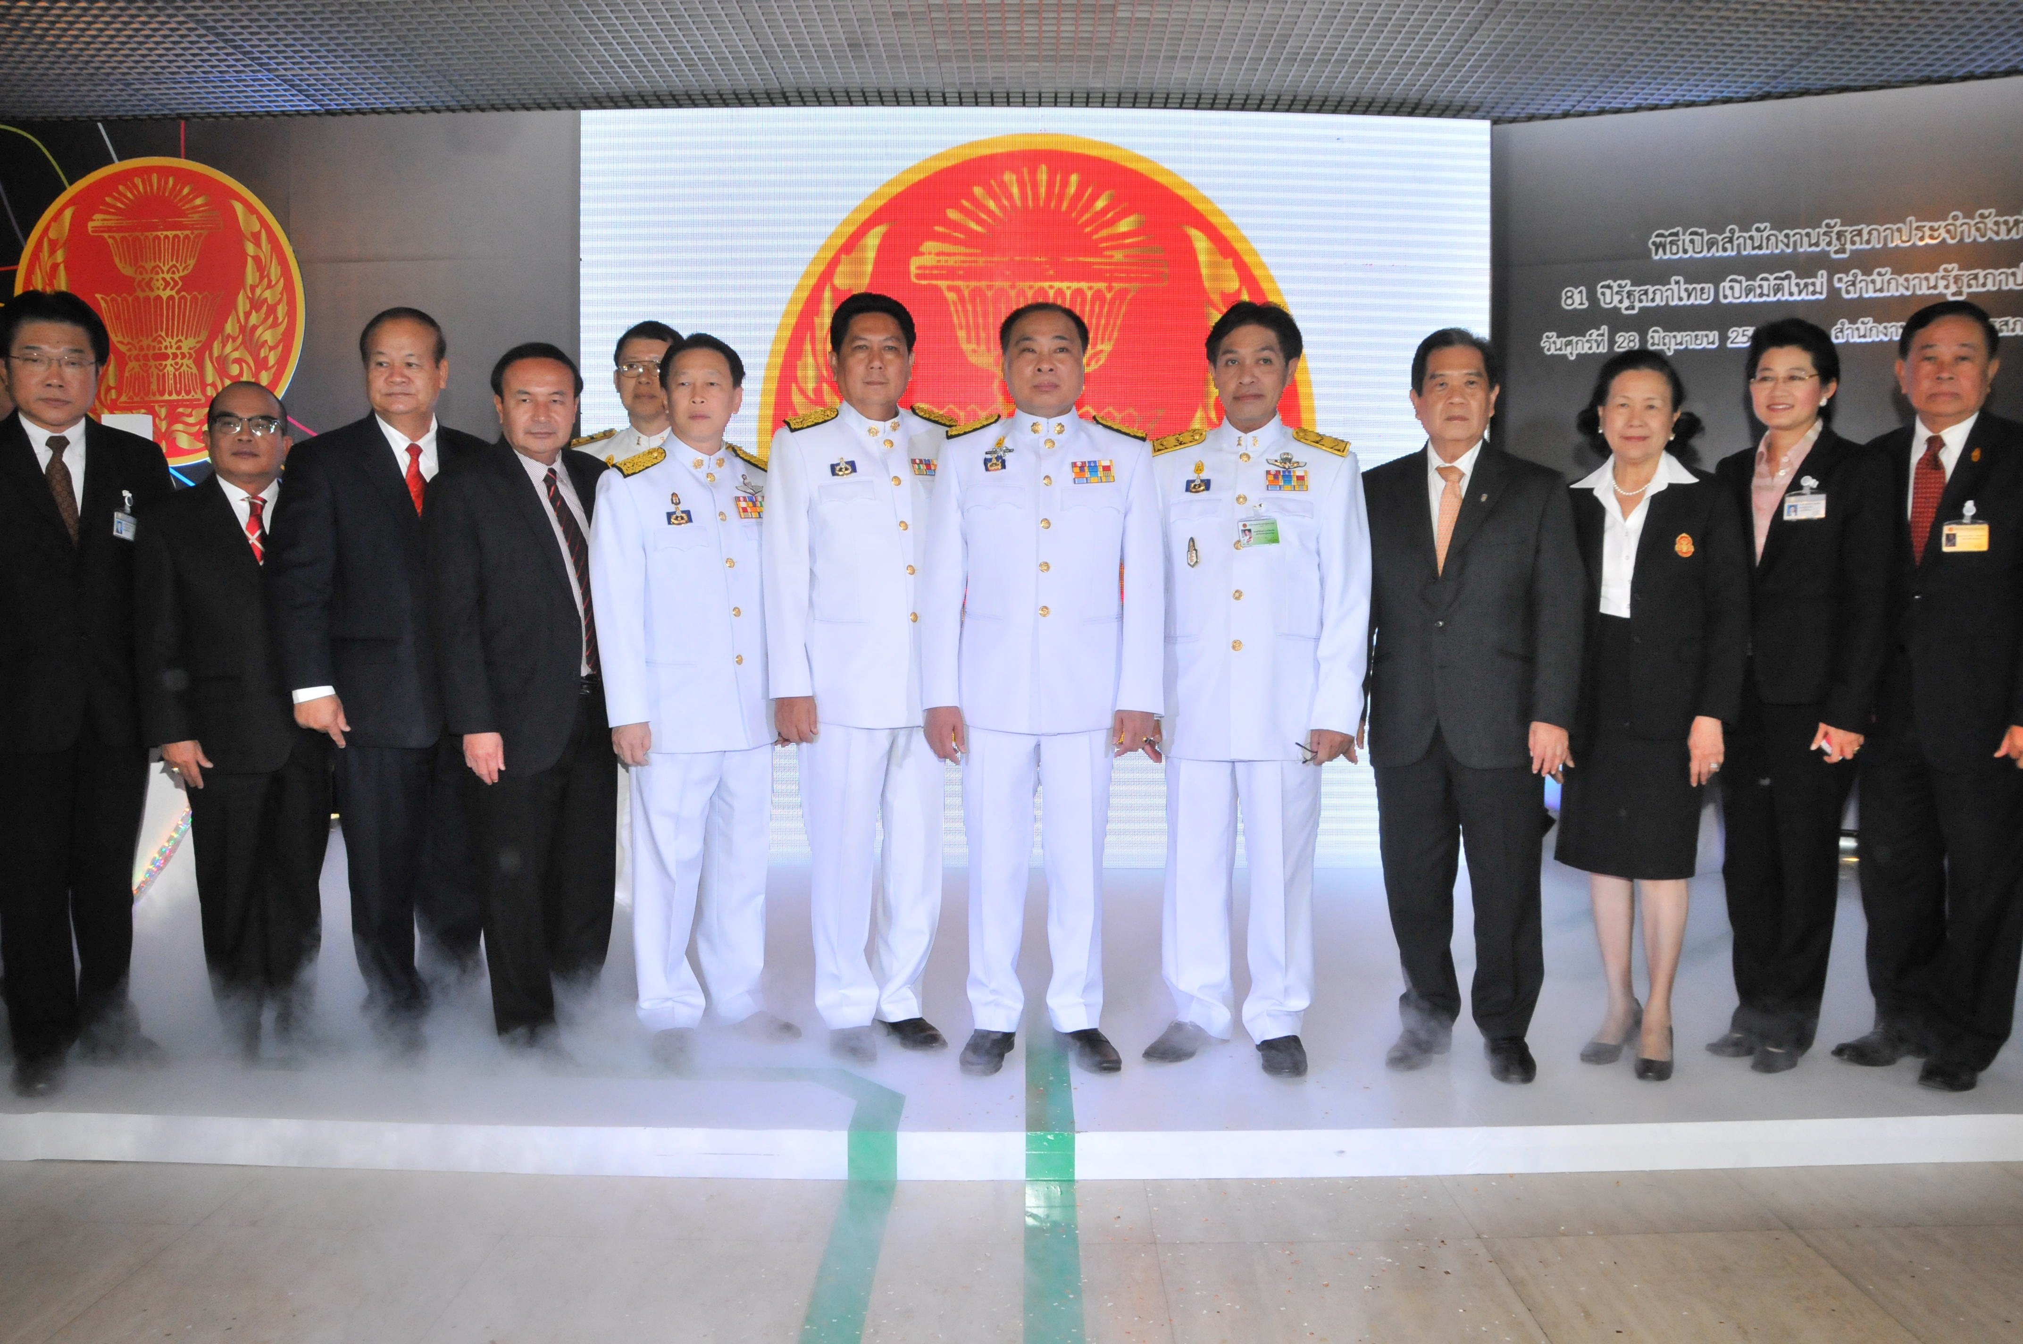

พิธีเปิดสำนักงานรัฐสภาประจำจังหวัด ๖ จังหวัดนำร่อง

นายสมศักดิ์ เกียรติสุรนนท์ ประธานรัฐสภาและประธานสภาผู้แทนราษฎร เป็นประธาน ในพิธีเปิดสำนักงานรัฐสภาประจำจังหวัด “๘๑ ปี รัฐสภาไทย...เปิดมิติใหม่สู่ : สำนักงานรัฐสภา ประจำจังหวัด” ณ บริเวณห้องโถง อาคารรัฐสภา ๑ โดยมี นายเจริญ จรรย์โกมล รองประธาน สภาผู้แทนราษฎร คนที่หนึ่ง นายวิสุทธิ์ ไชยณรุณ รองประธานสภาผู้แทนราษฎร คนที่สอง นายสุวิจักขณ์ นาควัชระชัย เลขาธิการสภาผู้แทนราษฎร และสมาชิกรัฐสภา ร่วมในงาน เมื่อเช้านี้

***********************************

